„Az a kettő ezt hajtja!” – villant fel Mátéban, és már rátette a nyílvesszőt az idegre, amikor az üldözők megálltak. Az üldözött lovas ekkor lecsúszott a lóról, és átölelt egy nagy zsombékot, lova pedig kapálva, hörögve elmerült a hínáros lében. A két árnyék még állt pár pillanatig, de aztán megfordultak, és kimász- tak a sárból, amit igen jól tettek, mert Máté már felemelte nyilát.

1. Meséld el a fenti részlet tartalmát minél részletesebben!
2. Milyen szófajnak köszönhető a szöveg mozgalmassága? Indokold válaszod, adj példát is ezekre!
3. Ki a részletben megszólaló hang? Hogyan szólal ő meg? Szerinted távol tartja magát az elmondott ese- ményektől, vagy pedig átélője ezeknek?
4. Írd át a második bekezdést oly módon, hogy a *dobbantak, zuhant, felnyerített, megmozdult, belvágta- tott* igéket kicseréled rokon értelmű, hangulatban is találó megfelelővel!



Az olvasott részlet **elbeszélés**. Célja elsősorban a tájékoztatás vagy valamely eseménysor elbeszélése. Az elbeszélő szövegek időbeliségre épülnek, láncszerű ( lineáris) szerkezetűek, ugyanis folyamatosan előrehaladva bontakozik ki bennük a cselekmény. A jó elbeszélés fordulatokban gazdag, élménysze- rűségre, szemléletességre törekszik. A szövegben alkalmazott igék ideje és személye attól függ, hogy maga az elbeszélő milyen nézőpontból tekint az eseményekre. Külső szemlélőként, vagy részt vett az eseményekben. Elbeszélő szöveget fogalmazunk otthon, amikor elmeséljük, mi történt velünk aznap az iskolában, irodalomórán, valamelyik irodalmi hős kalandjait elbeszélve.



1. Képzeld el, hogy egy reggel fordított világban ébrednél fel, amelyben a szüleid iskolába mennek, te pedig dolgozni mész! Írd le minél részletesebben, hogy hogyan zajlana egy ilyen fordított hétköznapod! Vigyázz az igék helyesírására, illetve az események időbeli sorrendjére!
   1. **csoport**

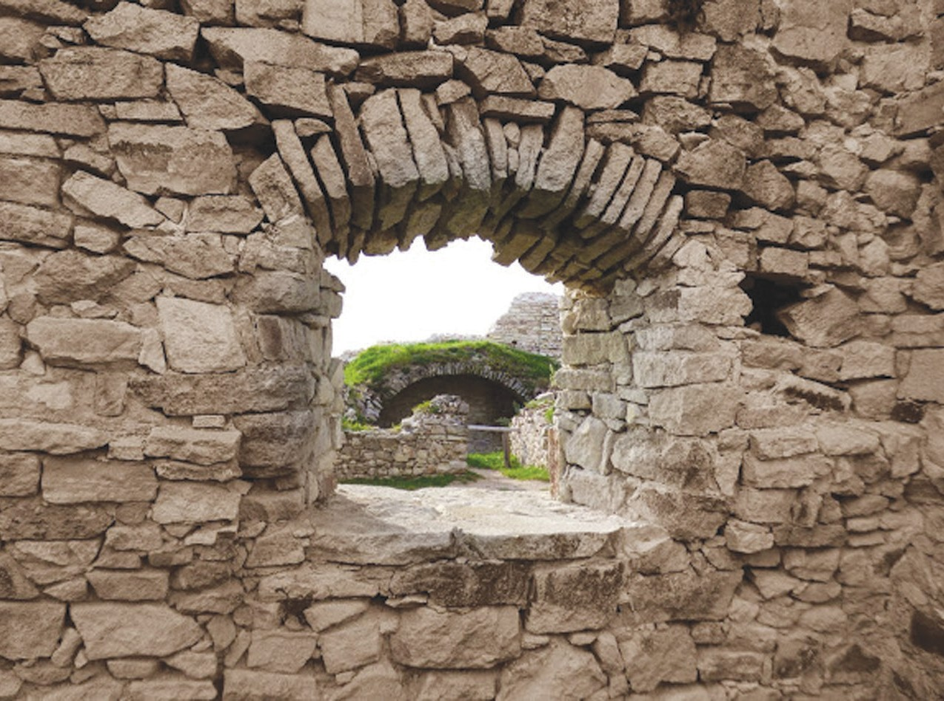Mit törődik ő azzal, hogy mit lo- csog a víz? Elmúlik majd az is. Elmúlik minden. Az öreg vár köveivel gondol- kodott, melyek hidegek voltak és ér- zéketlenek, mint maga az idő, melyet csak évszázadokban számoltak.

Mit törődik ő azzal, hogy kik lak- ják üregeit, és mit csinálnak benne? Hogy tegnap még magyarok, ma meg már vallon hajdúk benne urak? Urak? Nevetséges! Puha, pár napig ficán- koló emberlények. Urak?... Elmúlnak ezek is, mint az erdők, a felhők, a köd, melyen már átnevetett a Balaton kék-